## 1创建http服务.js

代码写好后,http服务已经启动,并且监听8000端口的数据

浏览器URL中输入

表示向本地(已开启http服务)的8000端口发送请求;

监听8000端口服务监听到后,http服务端返回响应体

内容为 response.end("hello http server");

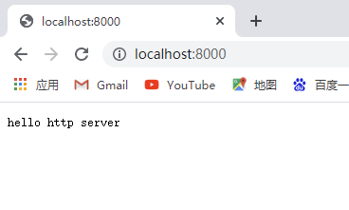

端口号: 计算机的服务窗口 (0-65535窗口号) 默认端口号为80

Response.end 和 request.end 两个方法;

req.end不能直接断开连接，但是却可以阻断数据的发送。

我们一般会在服务端设置一个req的end事件，当客户端的end事件发生时，将会触发该事件，代码如下所示，在下面的代码中，当触发了req的end事件之后，服务端就会执行res.end()方法，断开与客户端之间的连接

NodeJS和http的一个案例详解:

//创建一个服务,显示一个新闻列表

//GET /table 响应一个4行3列的表格,并实现隔行换色(JS)